إدارة الجودة
المحاضرة الثانية عشر
الضبـط الإحصـائـي للجـودة
الاختلافات في الإنتاج:
* لا تستطيع المنظمة إنتاج كل منتجاتها بنفس المستوى من الدقة على طول الزمن، إذ لا بد من وجود اختلافات في الإنتاج التي قد تعود إلى أحد المصادر التالية، والتي يمكن تسميتها 5Ms:
- الآلات Machinery: مثل الآلات القديمة وتأثيرها على كمية ودقة الإنتاج، ...
- المواد Material: كعدم مطابقة سمك المادة أو قوة تحملّها أو قطرها أو لونها للمواصفات المطلوبة.
- القوى العاملة Manpower: مثل مدى تدريب العاملين، أو صحتهم، أو روحهم المعنوية التي تؤثر في زيادة معدل الاختلافات (عدم المطابقة).
- طريقة العمل Method: مثل عدم وجود أنظمة وتعليمات للعمل، أو سوء الاتصال، أو الصيانة غير الجيدة، ...
- القياس Measurement: مثل اختلاف طرق القياس، أو عدم دقة أدوات القياس.
أنواع الاختلافات في الإنتاج:
- اختلافات عامة أو ترجع إلى الصدفة: تكون موجودة في العملية بطبيعتها وثابتة، وبالتالي يمكن توقعها، حيث تكون العملية تحت السيطرة عند حدوث هذه الاختلافات.
- اختلافات خاصة أو تعود إلى أسباب: اختلافات ليست موروثة مع العملية نفسها، وغير منتظمة، وغير ثابتة، ولا يمكن توقعها، وبالتالي تؤدي إلى أن تكون العملية خارج السيطرة.
ينبغي التمييز بين مصطلحين هامين في مجال دراسة الاختلافات، وهما:
الاختلافات الإحصائية: تشير للفروقات بين الوحدات المنتجة من حيث تماثلها مع بعضها، والتي لا يفترض تقليلها وجود تحسين في الجودة (المنتجات متماثلة ولكن جميع الوحدات بها عيوب أو أخطاء).
الانحرافات: الفروقات بين المواصفات الفعلية وحدود المواصفات الفنية الموضوعة (حدود عليا وحدود دنيا).
أدوات الضبط الإحصائي:
- تحليل باريتو pareto Analysis: يستخدم لتحديد أولوية حل المشكلات، حيث يساعد الإدارة في التركيز على المشكلات التي لها أهمية نسبية أكبر وحلها. ويقوم هذا التحليل على قاعدة أساسية مفادها أن 80% من المشكلات ترجع إلى 20% من الأسباب، وبالتالي فإن 20% من المشكلات ترجع إلى 80% من الأسباب. ومهمة تحليل باريتو هو إظهار الأسباب الأكثر تكراراً لأجل لفت نظر الإدارة إليها ثم الأسباب الأقل فالأقل تكراراً.
مثال: تحليل باريتو
ظهر تقرير أحد المطابع حول الأخطاء التي ارتكبت خلال شهر كانون ثاني عام 2009 مصنّفة حسب أسباب الأخطاء كما يلي:
الأسباب/ المشاكل عدد الأخطاء/ العيوب النسبة المئوية
تشويش الطباعة (A) 98 49%
حبر زائد (B) 72 36%
عدم تمييز الألوان (C) 12 6%
وجود ثنايا (D) 10 5%
تداخل الطباعة (E) 6 3%
أخرى (F) 2 1%
ـــــــــــــــــــــــــــــــــــــــــــــــــــــــــــــــــــــــ
200 100%
المطلوب: رسم تحليل باريتو لكي يبيّن أولوية المشاكل أعلاه.
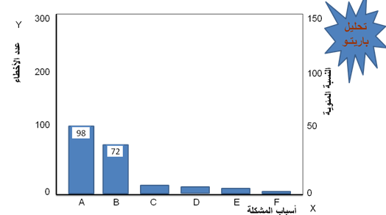
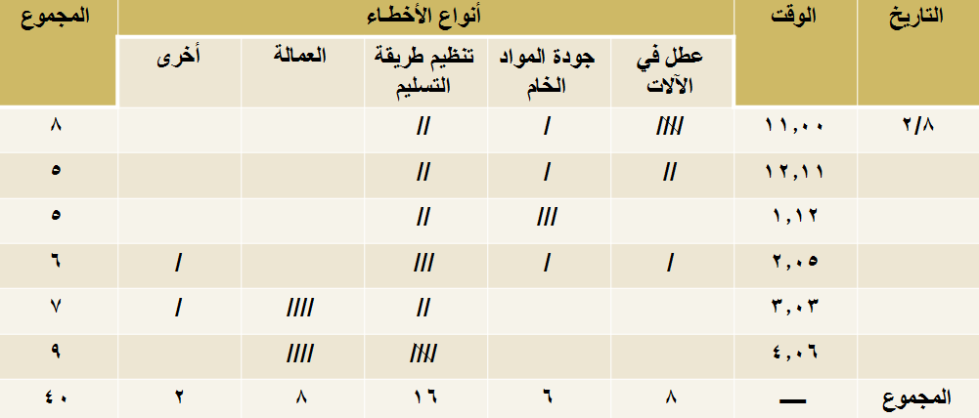
- قائمة المراجعة Check Sheet: تمكّن المسؤولين من ترتيب وتنظيم المعلومات حول العيوب أو الأخطاء الموجودة في المنتج أو في العمليات، والأسباب المؤدية إلى هذه العيوب بالشكل الذي يساعد المسؤولين في دراسة المعلومات وتحليلها. وتستخدم هذه القائمة لترتيب المشكلات حسب الأهمية النسبية لهذه المشكلات.
قائمة المراجعة بأخطاء تأخير استلام الطلبات
تبيّن قائمة المراجعة أيام وأوقات حدوث الأخطاء مما يساعد الإدارة على الربط بين نوع الخطأ المرتكب وتكرار حدوثه، مما يساهم بدرجة كبيرة في تنفيذ مشاريع التحسين المستمر في المنظمة.

أهم الأنواع من قوائم المراجعة:
- قوائم المراجعة المتعلقة بالتوزيع: بهدف معرفة كيفية توزيع التكرارات على متغير معين.
- قوائم المراجعة المتعلقة بمواقع العمل: التركيز على الأخطاء أو المشاكل حسب مواقع العمل، بهدف العمل على تحسين أداء المواقع التي تكثر فيها الأخطاء.
- قوائم المراجعة المتعلقة بالأسباب: متابعة مدى تكرار كل سبب من أسباب المشكلة، بهدف التركيز على حل المشاكل ذات التكرار الأعلى.
3.شكل الإنتشار: Scatter Plot
يستخدم لعرض طبيعة العلاقة بين متغيرين وتحديد طبيعة الارتباط بينهما، وذلك بهدف تكوين فكرة أولية عن هذه العلاقة، إلا أنه غير كافياً وحده من الناحية الإحصائية لمعرفة طبيعة وقوة العلاقة بين المتغيرين. وكلما كان مجموع النقاط قريب من خط الملائمة الأفضل كلما كانت العلاقة بين المتغيرين أقوى والعكس صحيح. حيث يمثّل خط الملائمة الأفضل (خط الإنحدار أو أقل انحرافات عن الوسط الحسابي).

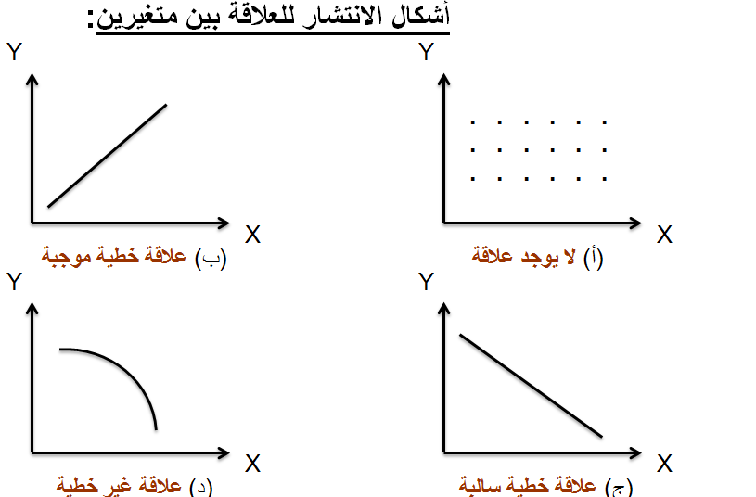

مثال: قررت إدارة المنظمة شراء آلة مستعملة لاستخدامها في المصنع إضافة إلى الآلات الموجودة. والبيانات التالية تمثّل سعر كل آلة مقارنة مع عمرها:
سعر الآلة (بالألف دولار) عمر الآلة (بالسنوات)
40 2
35 3
31 4
27 5
26 6
24 7
18 8
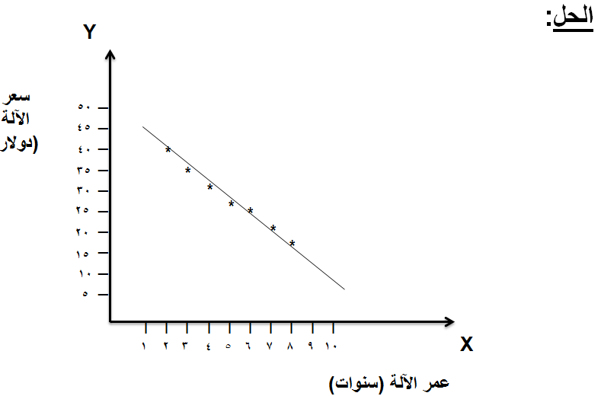
المطلوب: رسم شكل الانتشار لعرض طبيعة العلاقة بين سعر الآلة وعمرها.
- خريطة تدفق العمليات: Process Flow Chart
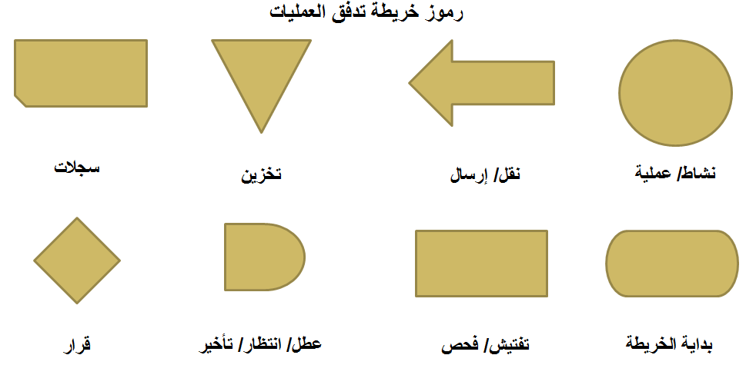
تستخدم خرائط تدفق العمليات لتحديد طريقة أداء العمليات وتحليل خطواتها، وذلك لتحقيق عدة أهداف، أهمها: توضيح الصورة أمام العاملين الجُدد والقدامى، وتوحيد طرق العمل، والمساعدة في تحديد الأماكن التي يمكن أن تستفيد من مشاريع التحسينات المستمرة، توثيق العمليات في نظم إدارة الجودة، ... وينبغي على المعنيين بخرائط تدفق العمليات أن يكون لديهم إلمام بالرموز المستخدمة في الخريطة، وإشراكهم في وضعها مع تخصيص الوقت الكافي لوضعها.
- خريطة السبب والأثر: Cause and Effect Diagram
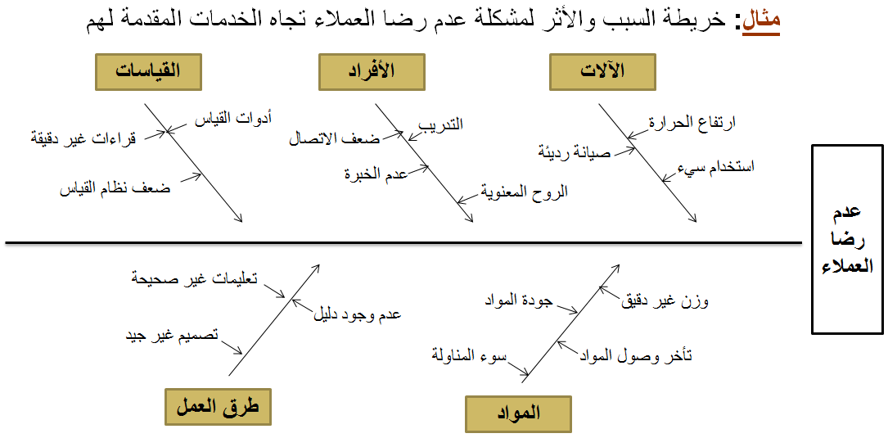
تسمى خريطة إيشكاوا، ويطلق عليها أيضاً خريطة حسك السمكة. وتمثّل هذه الخريطة أسباب المشكلة وعلاقة هذه الأسباب بالمشكلة نفسها، حيث يتم تحديد الأثر أو المشكلة أولاً والتي تصبح وكأنها رأس السمكة، وبعد ذلك يتم رسم خط الوسط والفروع الرئيسة لهذا الخط، إذ يوضع عليها الأسباب الرئيسة للمشكلة. بعدها يتم رسم الفروع الثانوية المتفرعة من الفروع الرئيسة لخط الوسط ووضع الأسباب الثانوية عليها.
يُلاحظ من الشكل السابق أن الخطوط المتفرعة من الخط الرئيس تمثّل الأسباب الرئيسة Main Causes، بينما الخطوط المتفرعة من الخطوط الفرعية تمثّل الأسباب الثانوية Sub Causes. كما ويتضح من الشكل أن هناك خمسة أسباب رئيسة تؤدي إلى وجود المشكلة، وهي:
- الآلات.
- المواد.
- الأفراد.
- طرق العمل.
- القياسات.
* من الممكن أن يتفرع عن الأسباب الثانوية تفريعات أخرى، وهذا يعتمد على طبيعة المشكلة ومدى تعدد أسبابها.
إدارة الجودة
المحاضرة الثالثة عشر
(تابع) الضبـط الإحصـائـي للجـودة
(تابع) أدوات الضبط الإحصائي:
- خريطة المتابعة: Run Chart
تستخدم عند عرض بيانات ظاهرة يتم تتبعها لفترة معينة، بحيث يستطيع مسؤول الجودة عبر هذه الخريطة التأكد من استمرارية ثبات القراءات لظاهرة أو مشكلة معينة، أو التعرف إلى تذبذب واختلاف هذه القراءات بين فترة وأخرى.
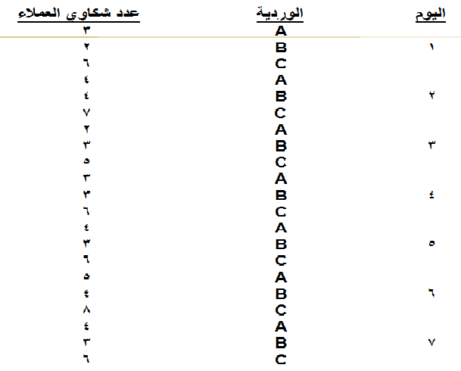
مثال: الجدول التالي يبيّن عدد شكاوي العملاء خلال أسبوع واحد، وبفرض أن موظفي المنظمة يعملون ثلاث دوريات في اليوم A,B,C.
المطلوب: رسم خريطة المتابعة وتفسير أي نتائج يمكن التوصل إليها.

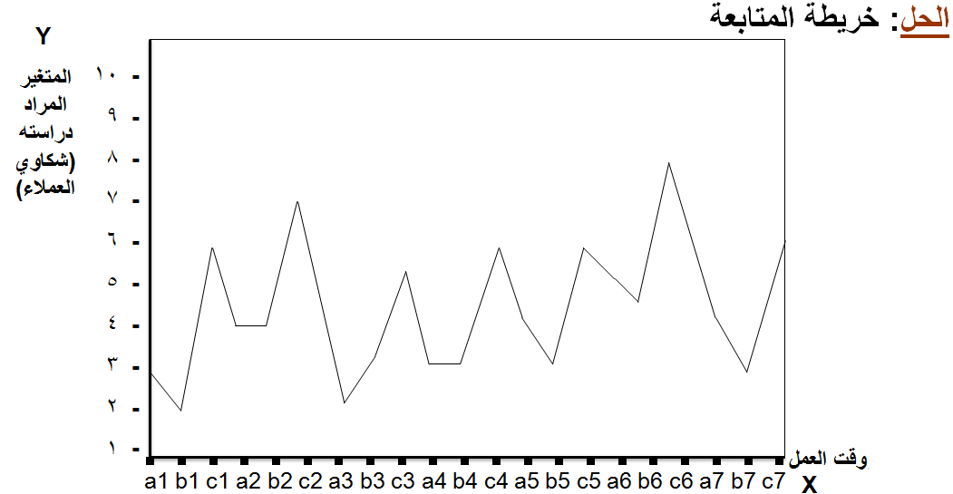
يُلاحظ من الشكل السابق ارتفاع أو انخفاض عدد شكاوي العملاء في ورديات محددة، ومن ثم دراسة المشكلة والمعوقات واتخاذ الإجراءات التصحيحية والوقائية التي تمنع حدوث المشكلة مرة أخرى. ويمكن استخدام خريطة المتابعة للتنبؤ بالظاهرة موضوع الدراسة من خلال حساب المتوسط الحسابي لقيم الظاهرة، أو معرفة اتجاه القيم.
- خرائط الرقابة: Control Charts
تستخدم للتعبير عن الاختلافات في الإنتاج بصورة رقمية وبيانات كمية. وتستخدم لمراقبة أداء العمليات أو الأنشطة، حيث يتم رسمها بنفس طريقة رسم خريطة المتابعة مع إضافة ثلاثة خطوط أفقية، وهي:
الأول: يمثّل خط الوسط Central Line أو الوسط الحسابي للظاهرة.
الثاني: يمثّل الحد الأعلى للرقابة Upper Control Limit (UCL): الذي يستخرج بصورة رياضية عن طريق إضافة ثلاثة انحرافات معيارية إلى الوسط الحسابي للمجتمع µ + 3σ UCL=
الثالث: يمثّل الحد الأدنى للرقابة Lower Control Limit (LCL): الذي يستخرج بصورة معادلة رياضية عن طريق طرح ثلاثة انحرافات معيارية من الوسط الحسابي للمجتمع µ - 3σ LCL=
وبعد وضع حدود الرقابة يمكن اختيار مجموعات فردية واستخراج المدى والوسط الحسابي، فإذا وقع المدى أو الوسط الحسابي خارج هذه الحدود فإن ذلك يُعني أن العملية خارج حدود السيطرة، ويشير العكس لكون العملية مسيطر عليها وتسير وفقاً لما هو مخطط.
نقاط ينبغي مراعاتها في هذه الطريقة:
- تحديد الواصفات أو السمات المراد مراقبتها.
- تبسيط العملية الإنتاجية.
- تحديد أسس ومعايير اختيار العينات.
- تحديد حدود الرقابة.
- اتخاذ خطوات العمل التصحيحي عند وجود انحراف.
خرائط الرقابة الأكثر شيوعاً:
- خريطة الرقابة على المتوسطات Chart Х: تستخدم لإحكام السيطرة على قيم متوسطات المتغير الخاضع للدراسة من خلال التأكد من أن متوسطات العينات المختارة تقع ضمن الحدود المسموح بها.
ولبناء خريطة Chart Х لا بد من إيجاد الوسط الحسابي والمدى (الفرق بين أكبر قيمة وأقل قيمة في العينة) للبيانات المستخرجة من العينات، ثم إيجاد الحد الأعلى والحد الأدنى للوحدات المعابة المسموح بها ووضع ذلك على الرسم البياني.
ويتم تحديد خطوط الرقابة في الخرائط كما يلي:
- الخط الوسط Central Line: يمثل الوسط الحسابي للعينة(Х) ، ويحتسب من خلال قسمة مجموع القيم على عددها.
- الحد الأعلى للرقابة (UCL) : يمثل الحد الأقصى المسموح به للوحدات المعابة، ويستخرج من خلال المعادلة التالية:
UCL_{x} = X+ A₂ R
حيث أن: X = الوسط الحسابي لمتوسطات العينات.
A2 = قيمة ثابتة (في الجدول المرفق).
R = الوسط الحسابي للمدى.
- الحد الأدنى للرقابة (LCL): يمثل الحد الأدنى المسموح به للانحرافات، ويستخرج وفقاً للمعادلة التالية:
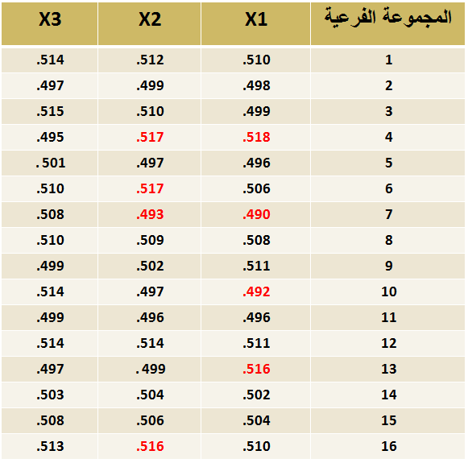
LCL_{x} = X- A₂ R
مثال:
تقوم شركة بإنتاج حلقات منع
تسرب الزيت، وقد تم سحب (16)
عينة تتألف كل منها من (3) حلقات.
والبيانات التالية تمثل قياسات القطر
الداخلي للحلقة (ملم).

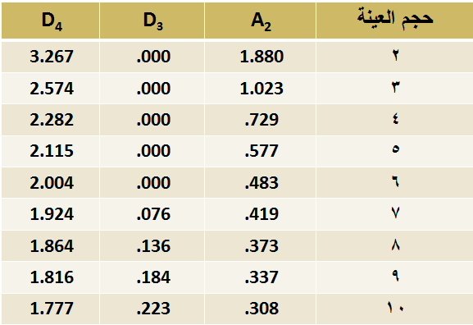
المطلوب: استخراج الحدين الأعلى والأدنى للضبط، ورسم خريطة X Chart. إذا علمت بأن العوامل الثابتة لبناء خريطة الرقابة على المتغيرات قد كانت:
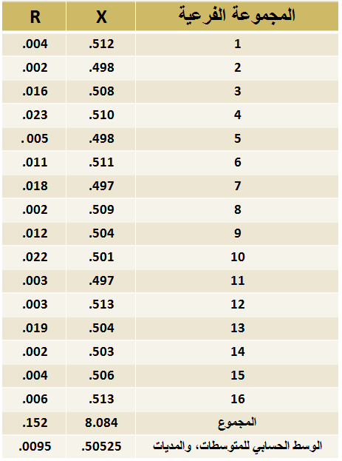

الحل:
أ) استخراج الوسط الحسابي (X)،
والمدى (R) لكل عينة من العينات
تمهيداً للوصول إلى الوسط الحسابي
لكافة المتوسطات والوسط الحسابي
للمديات، وذلك كما يلي:

الحل:
ب) استخراج الحدين الأعلى والأدنى للرقابة كما يلي:
UCL_{x} = X+ A₂ R
= .50525+(1.023×.0095) = .515
UCL_{x} = X- A₂ R
= .50525- (1.023×.0095) = .495
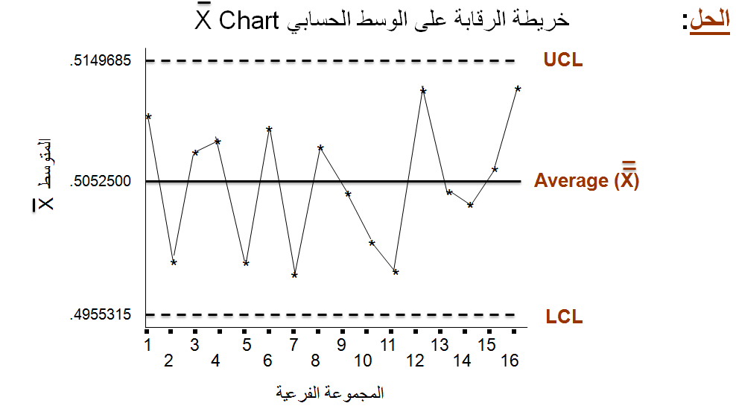
ج) رسم الخط الوسط والحد الأعلى والحد الأدنى للرقابة على خريطة X Chart، حيث يبيّن الشكل التالي الوسط الحسابي ومدى الرقابة.

الحل:
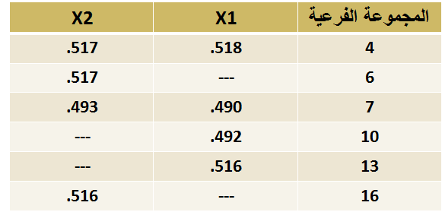
د) التحليل والتوصل إلى استنتاجات معينة: استناداً لخريطة X يمكن أن نستنتج أن العملية الإنتاجية جيدة عبر المتوسطات التي تقع ضمن مدى الرقابة، ولتحقيق دقة أكبر فإنه يلاحظ أن هنالك بعض القيم غير منضبطة للعينات، حيث أن قيم للعينات التالية تقع خارج مدى الرقابة:
حيث ينبغي على إدارة المنظمة أن تقوم بالبحث عن هذه الاختلافات واكتشاف أسبابها، وذلك تمهيداً لاتخاذ الإجراءات التصحيحية المناسبة.
(تابع) خرائط الرقابة الأكثر شيوعاً:
- خريطة الرقابة على المدى Chart R: تهدف الى ضبط قيم المتغيرات اعتماداً على المديات، وكثيراً من المنظمات تستخدم الخريطتين معاً (خريطة الوسط الحسابي وخريطة المدى) فالتماثل في الوسط الحسابي لعينتين لا يُعني بالضرورة عدم وجود اختلافات بينهما، حيث أن الاختلافات قد تكون موجودة في المديات أي الفروقات بين أكبر قيمة وأصغر قيمة في العينة.
ويتم التوصل إلى الحد الأعلى والحد الأدنى للرقابة في خريطة الرقابة على المدى من خلال استخدام متوسط مديات العينة والقيم الثابتة الموجودة في جدول العوامل الثابتة لبناء خريطة الرقابة على المتغيرات (شريحة 13)، حسب المعادلتين التاليتين:
UCL_{R}= D₄ R
LCL_{R}= D₃ R ...الخ

- خريطة نسبة الوحدات التالفة Chart p: تستخدم لقياس جودة المنتجات على أساس كونها جيدة/ سيئة/ مقبولة/ مرفوضة. ففي أي مجتمع أو عينة لا بد وأن تكون هناك نسبة معينة من المنتجات التالفة، وباعتبار أن (p) تمثل نسبة الوحدات الجيدة في المجتمع، فإن ذلك يُعنى أن نسبة الوحدات التالفة تساوي (p-1). ولبناء خريطة نسبة الوحدات التالفة فإننا نقوم بما يلي:
أ- استخراج الخط الوسط أو الوسط الحسابي للوحدات التالفة (p) من خلال المعادلة التالية:
مجموع الوحدات التالفة
الخط الوسط =
عدد المفردات المفحوصة
ب- استخراج الحد الأعلى والحد الأدنى من خلال المعادلات التالية:
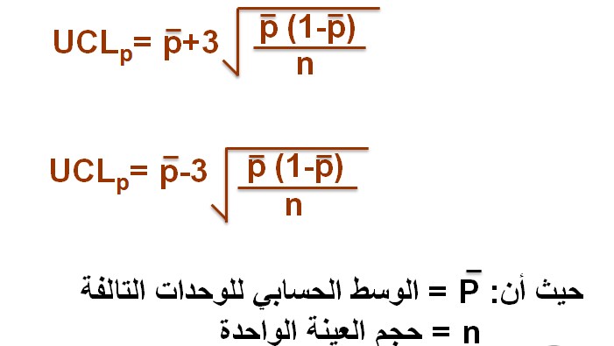

خاتمة:
لقد كان للأساليب الإحصائية في مجال الجودة دوراً كبيراً ومساهمة فعالة في اكتشاف مواطن الانحرافات والاختلافات في الإنتاج، والبحث عن أسبابها، واتخاذ الإجراءات التصحيحية لتعديل المسار.

إدارة الجودة
المحاضرة الرابعة عشر
جـوائـز إدارة الـجودة الشاملـة
مقدمة:
الأهداف المشتركة لجوائز إدارة الجودة الشاملة:
- زيادة وعي الناس بأهمية إدارة الجودة لدورها البارز في تدعيم الميزة التنافسية للمنظمة.
- تشجيع التقييم الذاتي للمنظمات ومقارنة أداء المنظمة مع المعايير الموضوعة.
- الحث على تشجيع تبادل المعلومات حول استراتيجيات نشر ثقافة الجودة، والعوائد المتحققة من تطبيق هذه الاستراتيجيات.
- زيادة الوعي بخصوص متطلبات الحصول على التميز.
- تشجيع المنظمات على تقديم وتطبيق عمليات تطوير إدارة الجودة بالمنظمة.
* تعتمد كافة جوائز الجودة في العالم على أساس إجراء تقييم لأداء المنظمات بالمقارنة مع معايير محددة سلفاً وفقاً لدرجات أو علامات مخصصة لكل عنصر من العناصر التي يتم تقييمها. وقد تنظم هذه الجوائز على مستوى عالمي أو إقليمي أو محلي. ومن أهم هذه الجوائز:
أولاً: جائزة ديمنج
وضع أساسها من قبل اتحاد العلماء والمهندسين اليابانيين عام 1951، وذلك اعترافاً بجهود ديمنج ومساهماته في الصناعة اليابانية وبالذات في الأساليب الإحصائية لضبط الجودة. وتُمنح الجائزة سنوياً للمنظمات والوحدات العاملة فيها، كما وتُمنح للأفراد الذين ساهموا في دراسات الجودة، أو في الأساليب الإحصائية، أو في نشر مبادئ إدارة الجودة الشاملة. ويتم اختيار المنظمة الأكثر نجاحاً في هذا المجال. ويمكن تلخيص عناصر التقييم التي تشملها جائزة ديمنج بما يلي:
- السياسات: سياسات الجودة، ومراقبة الجودة، وطريقة وضع السياسات ومدى ثباتها ومراجعتها وعلاقتها بالتخطيط.
- التنظيم وإدارة التنظيم: من حيث وضوح السلطة والمسؤولية، التفويض، التنسيق، حلقات الجودة،..
- التعليم والنشر: برامج التعليم ونتائجه، تعلّم الأساليب الإحصائية، نظام التحسينات،..
- جمع واستخدام معلومات الجودة: جمع المعلومات الخارجية، إيصال المعلومات إلى الدوائر بسرعة، معالجة البيانات، ...

- التحليل: من حيث اختيار المشاكل الرئيسة، واستخدام الأساليب الإحصائية، وربط التحليل مع التكنولوجيا، وتحليل الجودة، واستخدام نتائج التحليل، ...
- المعايير: وضع المعايير ومراجعتها وتوحيدها واستخدامها، ...
- المراقبة: أنظمة مراقبة الجودة وبنودها، واستخدام الأساليب الإحصائية في الرقابة، ..
- تأكيد الجودة: إجراءات تطوير المنتج، ورضا العميل، وتصميم العمليات وتحليلها، وأجهزة القياس وصيانتها، نظام توكيد الجودة والتدقيق الداخلي، ...
- النتائج: قياس النتائج الأساسية والنتائج غير الملموسة بالنسبة للجودة، والخدمات، ووقت التسليم، والتكلفة والأرباح، والسلامة البيئية، ..
- التخطيط للمستقبل: دقة الخطط الموضوعة، معالجة المشاكل، والخطط المستقبلية.
* حققت الكثير من الشركات الفائزة بجائزة ديمنج فوائد عديدة، كتخفيض تكاليف الإنتاج بنسب ملموسة، وتخفيض نسبة الأخطاء المرتكبة، وتقليل معدل شكاوي العملاء، ...
ثانياً: جائزة مالكوم بالدريج الوطنية للجودة
أُسست في الولايات المتحدة عام 1987 بهدف تعزيز التنافسية بين المنظمات الأمريكية. ويقوم بإدارة برنامج الجائزة المعهد الوطني للمقاييس والتكنولوجيا التابع لوزارة التجارة الأمريكية بالتعاون مع القطاع الخاص. ويكمن هدفها في تشجيع الاهتمام بموضوع الجودة، واستيعاب المنظمات لمفهوم التمييز في العمل، بالإضافة إلى تبادل المعلومات والخبرات عن تجارب الشركات الفائزة في مجال الجودة.
المراحل الأساسية للجائزة:
- استلام طلبات الترشيح للجائزة من المنظمات الراغبة.
- المراجعة المستقلة على أساس فردي.
- ترشيح المنظمات المؤهلة للمرحلة التالية.
- إجراء المراجعة الجماعية من قبل حكام الجائزة.
- ترشيح المنظمات المؤهلة للمرحلة التالية.
- إجراء المراجعات الخاصة بالزيارات الميدانية.
- الاختيار النهائي والتوصية بأسماء المنظمات الفائزة بالجائزة.
- إرسال تقارير كتغذية عكسية إلى المنظمات المشاركة بالجائزة، حيث يتم توضيح نقاط الضعف والقوة، ونقاط التحسين بالنسبة لكل عنصر من عناصر التقييم.
عناصر التقييم التي تشملها الجائزة:
- القيادة: الرؤيا القيادية ودور الإدارة العليا.
- التخطيط الإستراتيجي: كيفية وضع الإستراتيجيات وخطط العمل لتطبيقها، ..
- التركيز على العميل: كيفية تحديد احتياجاته وتوقعاته، وتعزيز العلاقات معه، ..
- المعلومات والتحليل: مدى فعالية استخدام المعلومات لدعم أنظمة الإدارة في المنظمة.
- تطوير الموارد البشرية: تدريبها وتوجيهها باتجاه تحقيق أهداف المنظمة.
- إدارة العمليات: فحص كافة عمليات المنظمة سواء المتعلقة بالعملاء، أو بالتصميم، أو الخدمة.
- نتائج الأعمال: فحص أداء المنظمة في المواضيع المؤثرة على نتائج أعمالها بما في ذلك رضا العملاء، والأداء التشغيلي، ..
* يتم التفاعل مع كافة المرشحين لنيل الجائزة بسرية مطلقة، كما ويتم نشر المعلومات الخاصة باستراتيجيات الجودة الناجحة لدى المنظمات الحاصلة على الجائزة، وذلك للراغبين بالإطلاع عليها، بُغية الاستفادة من تجارب هذه المنظمات.
ثالثاً: الجائزة الأوروبية للجودة
تأسست من قبل المؤسسة الأوروبية لإدارة الجودة عام 1991 لتشجيع المنظمات الملتزمة بالتميز في أداء الأعمال وتطبيق إدارة الجودة الشاملة، وذلك في دول أوروبا. ويتم منح الجائزة إلى أربع فئات للمنظمات، وهي:
- الشركات الكبيرة.
- الدوائر والوحدات التشغيلية للشركات.
- منظمات القطاع العام.
- المنظمات المتوسطة والصغيرة.
تتكون المؤسسة الأوروبية لإدارة الجودة من أكثر من 800 عضو من منظمات الأعمال الخاصة والعامة، وتلتزم بمساعدة المنظمات على تحقيق تحسينات شمولية في الأداء والتميز، حيث وضعت المؤسسة نموذجاً للتميز خاصاً بها سمته باسمها، واستخدمته لتقييم أداء المنظمات أو لإعدادها للجائزة.
يشمل نموذج التميز على تسعة معايير رئيسة، صنّفت في مجموعتين رئيستين، هما:
أ- المجموعة الأولى ـــ العناصر المساعدة: وتشمل:
- القيادة.
- الأفراد.
- السياسة والإستراتيجية.
- الشراكة والموارد.
- العمليات.
ب- المجموعة الثانية ـــ النتائج: وتشمل:
- النتائج المتعلقة بالأفراد.
- النتائج المتعلقة بالعملاء.
- النتائج المتعلقة بالمجتمع.
- نتائج الأداء الرئيسة: تعبّر عن كفاءة أداء المنظمة من خلال قياس جودة المنتج.

ولاتنسوني من دعائكم :
أمل الروح ..

